Arbejdsseddel d. 20. oktober 2025
I dag skal I lave jeres egen lille skulptur om kroppen.
Hovedmaterialet i jeres figur er dele af en barbiedukke. Der er ikke en hel dukke til hver – men sav dukkerne i stykker og prøv at deles om stykkerne.

Opgaven:
- Brug 10 minutter på at brainstorme med sidemanden om, hvordan din figur skal se ud, og hvad du gerne vil udtrykke gennem skulpturen.

Du kan for eksempel tage fat på et af disse emner:

- Køn og identitet
- Stress – eller andre moderne udfordringer, der kan udtrykkes gennem en krop.
- Den perfekte krop eller den uperfekte krop – her er der en række underemner:
  - Idealkroppen
  - Præstationspres
  - Vægt
  - Styrke

- sav dukkerne i stykker og tag de dele, du skal bruge. Du kan derudover bruge af de materialer, der er sat frem. Erik er vikar og hjælper med det praktiske.

God fornøjelse / Lene

På næste sider kan I finde nogle eksempler til inspiration

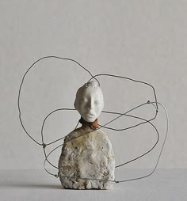
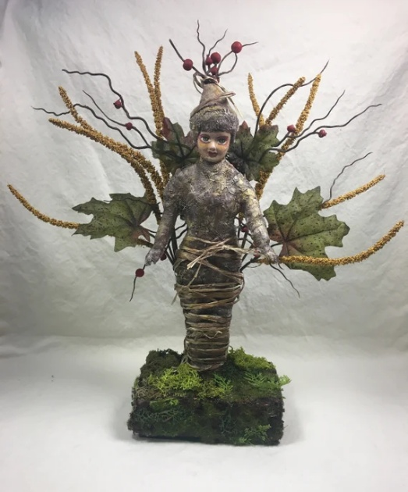
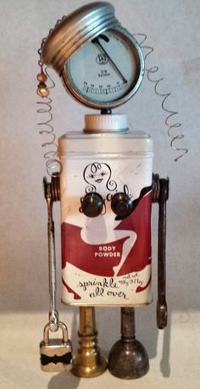
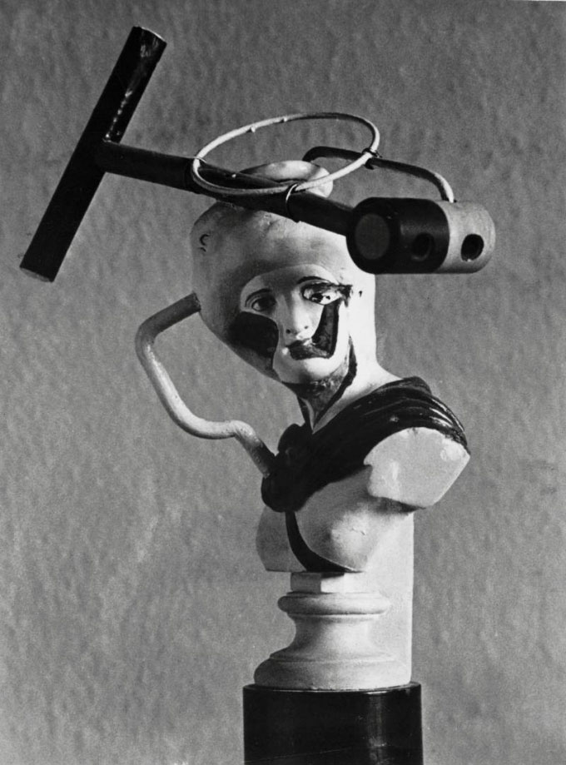

INSPIRATION

